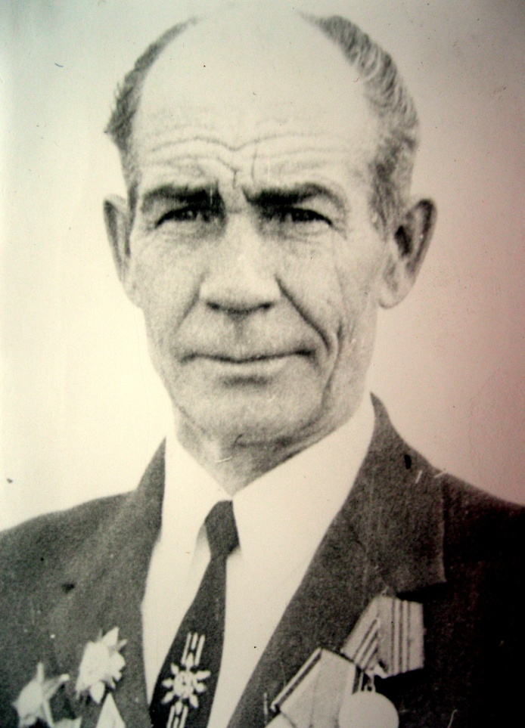
Міхаіл Іванавіч Ненашаў
Нарадзіўся ў 1923 годзе.
Ваяваў на ІІ Беларускім, Цэнтральным, Першым Украінскім франтах, удзельнік баёў у Германіі.
Узнагароджаны ордэнам Чырвонай Зоркі, ордэнам Вялікай Айчыннай вайны ІІ ступені, медалямі “За ўзяцце Кёнігсберга”, “За ўзяцце Берліна”, “За перамогу над Германіяй”.
Працаваў настаўнікам фізічнай культуры ў Мірскай сярэдняй школе імя Г.І. Сташэўскай.

